 |  | 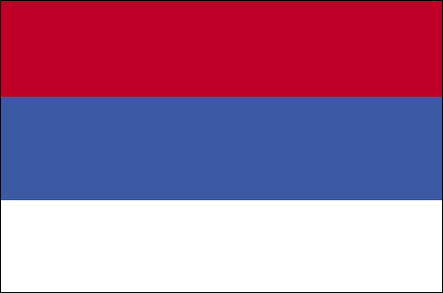
ИПА Програм прекограничне сарадње Бугарска – Србија


Министарство регионалног развоја и јавних радова,
Републике Бугарске (Управљачко тело)

у сарадњи са

Министарством финансија ,
Републике Србије (Национално тело)

организује

ОБУКУ
ПОТЕНЦИЈАЛНИХ КОРИСНИКА
„Идентификација и планирање пројекта – Попуњавање пријавног формулара”

12. и 14. октобра у Софији, у трајању од три дана за потенцијалне кориснике Првог позива за прикупљање предлога пројеката у оквиру ИПА Програма прекограничне сарадње између Бугарске и Србије
Позив за прикупљање пројеката је објављен на интернет сајту Програма: http://www.ipacbc-bgrs.eu/
Обука ће бити на бугарском језику и без превода на српски језик.
Сви заинтересовани за учешће у обуци треба да попуне регистрациони формулар (који је приложен уз овај позив ) и пошаљу га на следећу адресу:
ipacbc-bgrs@bbt.bg

ЗАДЊИ РОК ЗА РЕГИСТРАЦИЈУ – 7. октобар 2009

Обука за потенцијалне кориснике је организована уз финасијску помоћ пројекта БГ 2006/018-388.01.03.01 „ Техничка помоћ за предстојећи Програм прекограничне сарадње између Бугарске и Србије“.

